Виховуємо патріотів…
6 грудня відзначається День Збройних Сил України. Саме 6 грудня Верховна Рада України прийняла Постанову про створення Збройних Сил України. Це свято посідає важливе місце серед найбільш почесних свят нашої держави, уособлює мужність, героїзм.
У Трацькій ЗОШ І-ІІІ ступенів уже стало традицією в цей день проводити конкурс пісні і строю (ІІ етап військово-патріотичної гри «Сокіл» («Джура»)). З піднесеним настроєм чекають цього свята і учні, і їхні батьки. Адже цим дійством ми віддаємо шану доблесті козацтва і героїзму усіх захисників України.
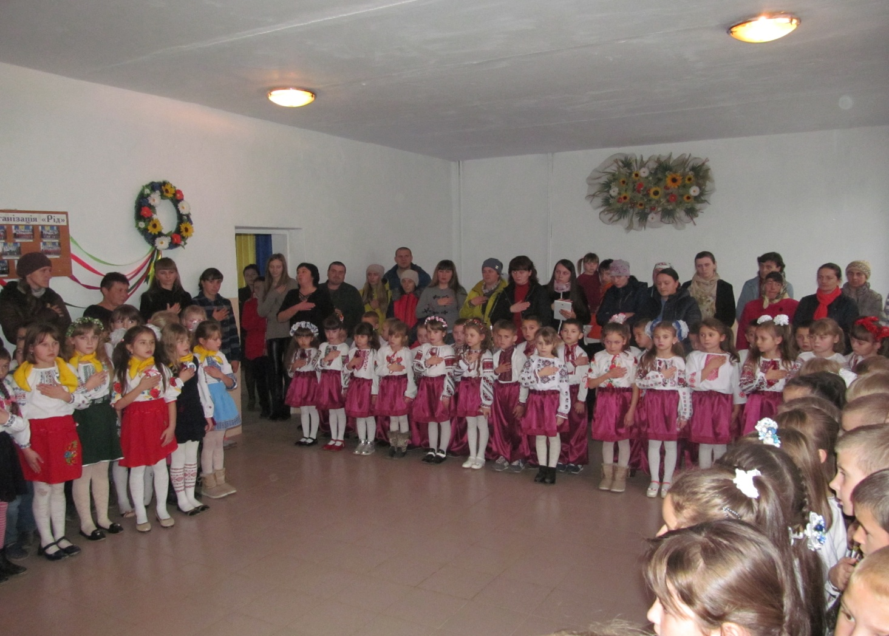
Під козацький марш виходять класи (чоти). Свято розпочинає Україна-мати (учениця в національному костюмі):
Мій час царювать! Дочекалась я черги жить.
Розмірені кроки у мене і голос строгіший.
Навколо чола – зелена віть,
І сиплеться пурпур багряний під ноги!
Цей час – для нас, товариство!
Давайте жить!
Щоб чистим був колір і світлим було горіння,
Щоб ярою кров’ю судини синам налить,
Щоб нами міцніло Вкраїни коріння!
Кошовий отаман закликає чотових отаманів здати рапорти, і розпочинається безпосередньо конкурс.
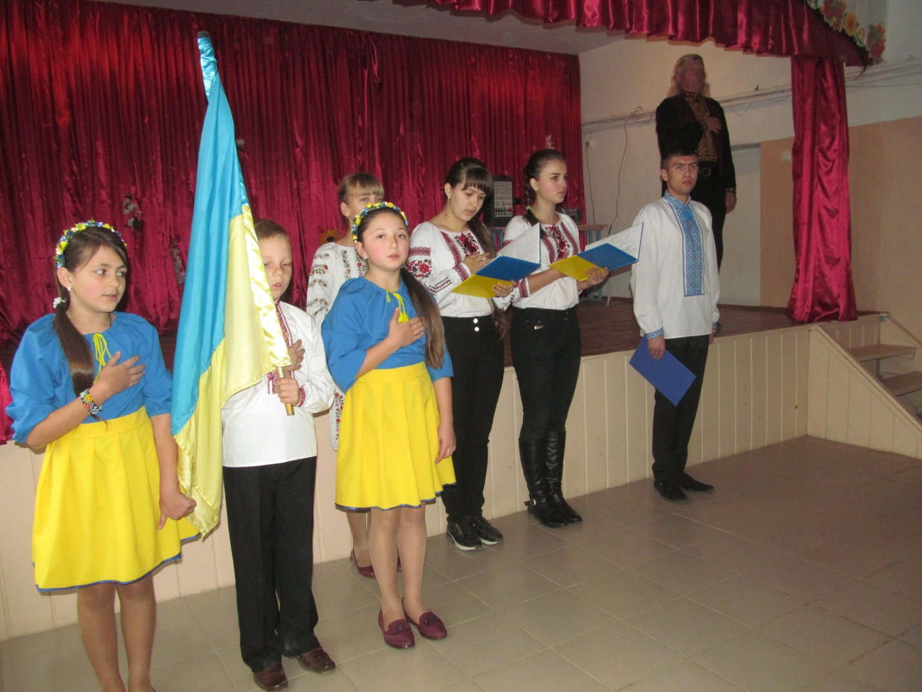
На заключному етапі знову до всіх звертається Україна-мати:
Юнаки і дівчата! Гордість України!
Звертаюсь до вас у цей святковий день з благословенням та святим заповітом:
Любіть Україну у сні й наяву, вишневу свою Україну,
Красу її вічно живу і нову, і мову її солов’їну.
Козаче, хай буде для неї твій сміх,
І сльози, і все до загину.
Не можна любити народів других.
Коли ти не любиш Вкраїну.
Любіть у коханні, в бою і в труді,
Як пісню, що лине зорею,
Всім серцем любіть Україну свою,
І вічно ми будемо з нею.
Звучить гімн
ЗДВР Трацької ЗОШ І-ІІІ ступенів
Дмитерчук Г.П.

